INFORME DE RESULTADOS No. 01
PERIODO COMPRENDIDO ENTRE EL 2 DE FEBRERO DEL 2026 AL 28 DE FEBRERO DE 2026.
NRO. DE CONTRATO |  | PMC-2026-006.
OBJETO DEL CONTRATO |  | “El contratista se compromete para con la personería a brindar asesoría jurídica en todo lo relacionado con la función institucional de la Personería Municipal de Copacabana, acompañamiento a las Comisarías de Familia, acompañamiento a audiencias contravencionales y temas de tránsito y transporte, acompañamiento en la funciones del ministerio público en el ámbito penal y de la Fiscalía General de la Nación, asistiendo a audiencias y los demás que el personero le asigne. ”
CONTRATANTE |  | PERSONERÍA MUNICIPAL DE COPACABANA.
CONTRATISTA |  | JORGE ANDRES SAGRA MARIN – CC. 1.017.220.503
PLAZO DEL CONTRATO |  | Cinco meses
APOYO A LA SUPERVISIÓN |  | NELSON DAVID CARVAJAR ALCARAZ
DESARROLLO DEL CONTRATO
PROGRAMA: Fortalecimiento institucional
Objeto | ACTIVIDADES REALIZADAS |  | INDICADORES POBLACIÓN IMPACTADA
“El contratista se compromete para con la personería a brindar asesoría jurídica en todo lo relacionado con la función institucional de la Personería Municipal de Copacabana, acompañamiento a las Comisarías de Familia, acompañamiento a audiencias contravencionales y temas de tránsito y transporte, acompañamiento en la funciones del ministerio público en el ámbito penal y de la Fiscalía General de la Nación, asistiendo a audiencias y los demás que el personero le asigne. ” | - Atención a usuarios  - Realizar acciones de tutela e incidentes de desacato.  - Revisión y radicación de acciones de tutela, impugnaciones e incidentes de desacatos desde el correo de la Personería Municipal.  - Asesoría en temas penales y asistencia a audiencia de legalización de captura.  - Asesoría en temas de tránsito.  - Acompañamiento a Comisarías de Familia e Instituciones educativas. |  | Población vulnerable del municipio de Copacabana.

EVIDENCIA FOTOGRÁFICA

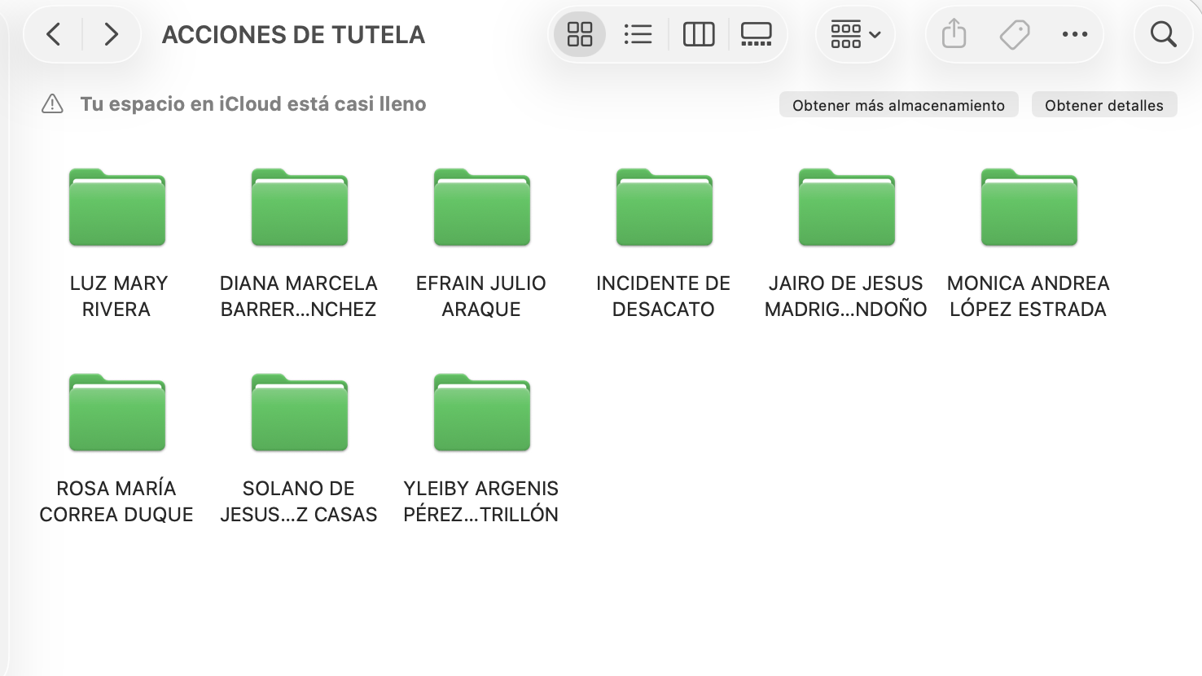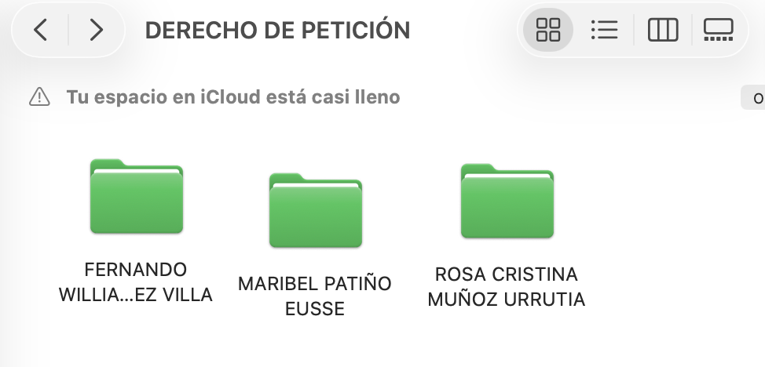

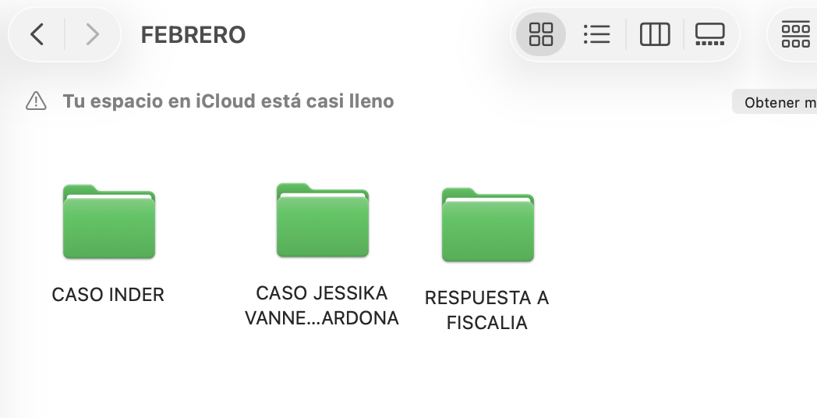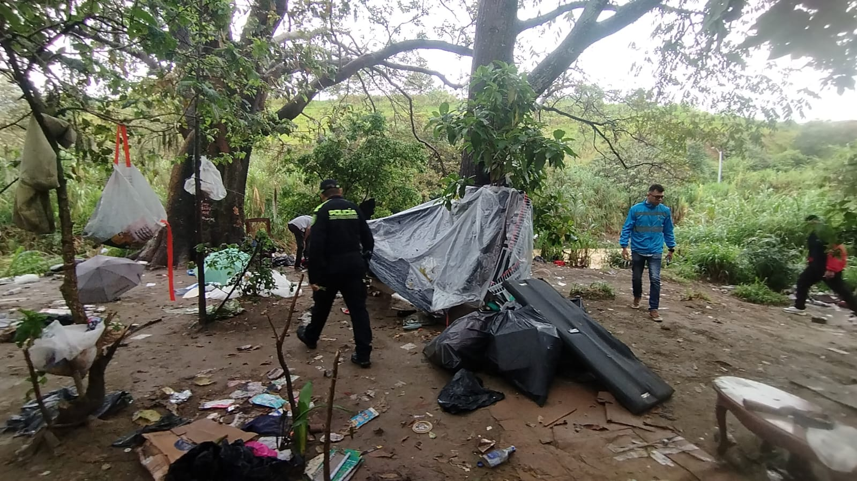
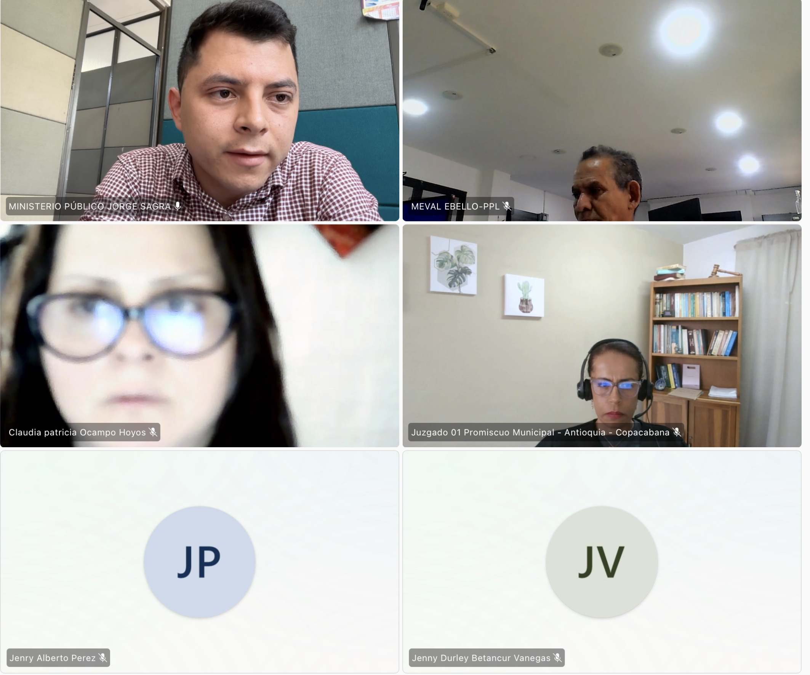

ACTUAL DEL CONTRATO:

Periodo del contrato | Cinco (5) meses
Periodo ejecutado | Veintiséis (26) Días.

Periodo del informe: 2 de febrero de 2026 al 28 de febrero de 2026.

____________________________
JORGE ANDRES SAGRA MARIN
CC 1.017.20.503 Copacabana – Antioquia.
LA CONTRATISTA.

SI | NO
VISTO BUENO:

_______________________________
NELSON DAVID CARVAJAL ALCARAZ
PERSONERO MUNICIPAL DE COPACABANA.
FECHA__________________

